Creación del escenario de automatización de pruebas

Andres Palacio

Testing

Jhonatan de jesus atehortua arrieta

ESTRATEGIA DE AUTOMATIZACIÓN DE CASOS DE PRUEBA

Sistema: OrangeHRM Demo
Proyecto: Sistema de Recursos Humanos
Equipo: Jhonatan de Jesus Atehortua Arrieta

Introducción

La presente estrategia de automatización de prueba tiene como objetivo definir el enfoque, alcance, recursos, herramientas y planificación para la ejecución de pruebas automatizadas sobre el sistema OrangeHRM

El proposito principal es validar el correcto funcionamiento de tres funcionalidades criticas del sistema de gestion de recursos humanos

- Inicio de sesion
- Creacion de empleado
- Busqueda de empleado

La automatización se realiza utilizando Selenium WebDriver con Python y pytest, aplicando el patrón de diseño Page Object Model para obtener un código escalable y mantenible.

Alcance

Las pruebas automatizadas cubrirán las siguientes funcionalidades

Funcionalidad | Descripción | Tipo
Inicio de sesion | Validar acceso con credenciales válidas | Funcional crítica
Agregar empleado | Crear empleados en el módulo PIM | Funcional crítica
Buscar empleado | Buscar empleados por nombre | Funcional prioritaria

Funcionalidades fuera del alcance

- Pruebas de carga y estres.
- Prueba de seguridad avanzada
- Prueba en dispositivos moviles.
- Prueba de integración con otros sistemas

Las pruebas se ejecutaran en entorno web, utilizando el navegador Firefox.

Roles y responsabilidades

Rol | Responsabilidad
Manager QA | Supervisar el proceso de automatización, aprobar estrategia, validar entregables y resultados
Ingeniero QA Automatización | Diseñar escenarios automatizados, desarrollar scripts con Selenium, ejecutar pruebas y documentar resultados
Tester Funcional | Apoyar en diseño de casos de prueba manuales y validación funcional

Riesgo y contingencia

Riesgo | Probabilidad | Impacto | Contingencia
Caída del servidor demo | Media | Alta | Ejecutar nuevamente en otro horario o usar capturas de ejecución previa
Cambios en la interfaz del sistema | Alta | Media | Actualizar selectores XPath/CSS
Lentitud del sistema o conexión | Media | Media | Ampliar tiempos de espera en Selenium

Herramientas

Herramienta | Función
Selenium WebDriver | Automatización de pruebas web
Python 3.13.7 | Lenguaje de programación
Pytest | Framework para ejecución de pruebas
WebDriver Manager | Gestión automática del driver
Visual Studio Code | Desarrollo de código
OBS Studio | Grabación de video del proyecto
Mozilla FireFox | Navegador para pruebas
GitHub | Almacenamiento del proyecto

Planificación

Fecha | Tipo de prueba | Funcionalidad | Observación
11/11/2025 | Prueba automatizada | Login | Validación acceso exitoso
12/11/2025 | Prueba automatizada | Agregar empleado | Creación en módulo PIM
13/11/2025 | Prueba automatizada | Buscar empleado | Validación en lista de empleados
20/11/2025 | Ejecución final | Integración de pruebas | Generación de evidencias

Reporte de pruebas

Resultados obtenidos:
- El sistema permitió el inicio de sesión con credenciales válidas.
- Se logró crear empleados correctamente.
- El módulo de búsqueda mostró resultados acordes a los datos ingresados.

Evidencias:
- Capturas de pantalla generadas automáticamente en fallos.
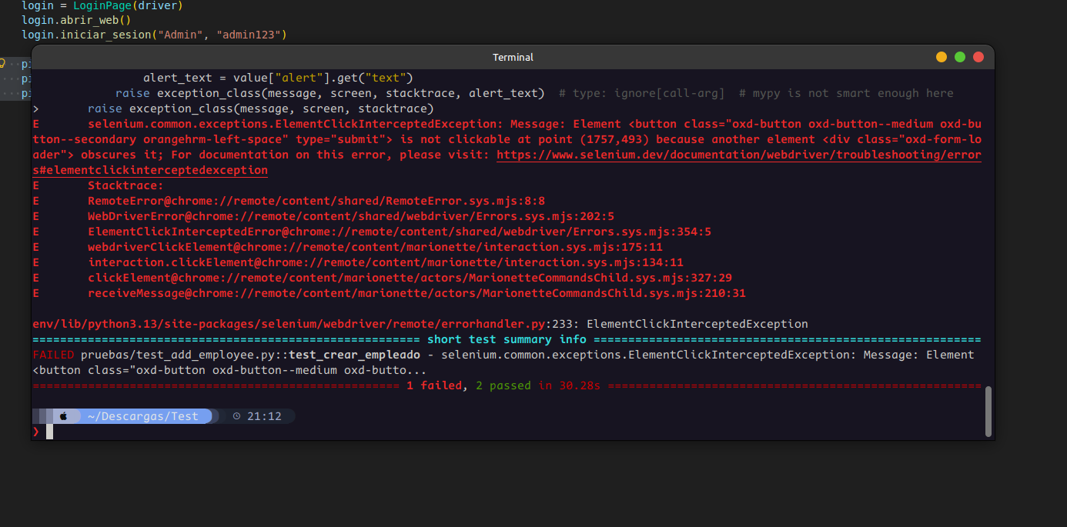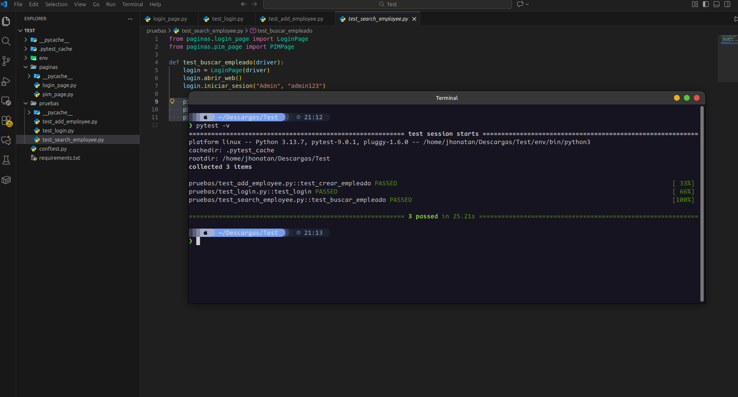
- Video demostrativo del proceso de automatización.
- Scripts almacenados en repositorio.

Conclusiones:
La automatización permitió validar rápidamente funciones clave del sistema OrangeHRM, reduciendo el tiempo de ejecución respecto a pruebas manuales y facilitando la repetición de pruebas en futuras versiones del sistema.
Se recomienda ampliar la automatización a otros módulos como Leave, Recruitment y Admin.

